附件1：
健康战疫 “云”动会项目技术动作、参赛视频
录制与上报说明
一、项目技术要求与规格
1、男子组平板支撑
（1）身体俯卧， 双肘弯曲支撑在地面上，肩和肘垂直于地面，双脚踩地，身体离开地面，躯干伸直，头部、肩部、胯部和踝部保持在同一平面，腹肌收紧，盆底肌收紧，脊椎延长，眼睛看地面，保持均匀呼吸；
（2）比赛过程中运动员要保持身体挺直，如有臀部下沉高于肩部、 腿部弯曲等非标准动作，视为违规；
（3）保持平板支撑标准动作时间长者获胜(若成绩相等，动作标准者排名靠前)。
2、女子组平板支撑（要求同1）
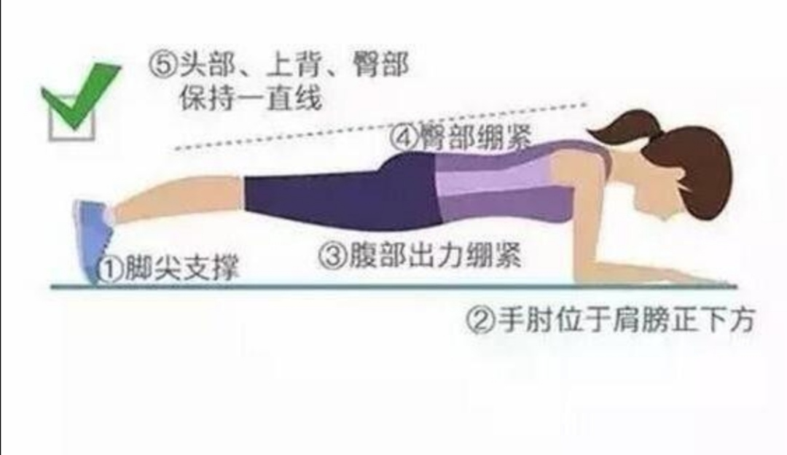
3、1分钟俯卧撑（男子组）
（1）双手的手掌作为支撑点，双臂张开与肩同宽或比肩稍宽，背部、腰部和臀部呈一条直线，肘部用力，屈臂运动；
（2）俯卧撑过程中，每个动作应从直臂开始，屈臂向下时肘部夹角要≦90°，未达到要求不计次数；
（3）1分钟内完成的次数多着为胜(若成绩相等，动作标准者排名靠前)。
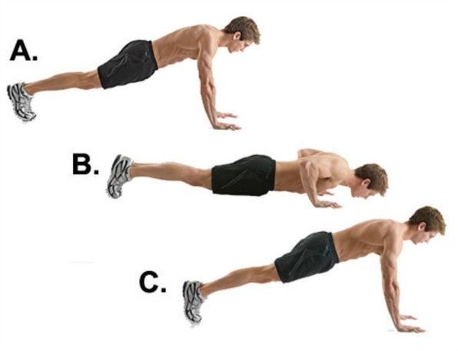
4、1分钟仰卧起坐（女子组）
(1)仰卧于垫上，两腿稍分开，屈膝呈 90 度角左右两手贴于耳侧。 另一同伴压住其踝关节，以固定下肢。运动员坐起时两肘触及或超过双膝为完成一次；
（2）运动员要两手贴于耳侧，仰卧时两肩胛必须触垫 ，起坐时不能前伸借力；
（3）1分钟时间内完成次数多者为胜(若成绩相等，动作标准者排名靠前)
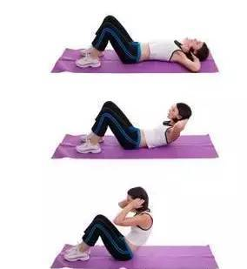
5、男子组1分钟深蹲
（1）站立，抬头挺胸，双脚分开与肩同宽，双脚平行，脚尖向正前方；
（2）比赛开始，双腿屈膝下蹲，直到大小腿的夹角≦90°，然后大腿用力站起，直到站直，未达到要求不计次数；
（3）1分钟内完成的次数多着为胜(若成绩相等，动作标准者排名靠前)。
6、女子组1分钟深蹲（要求同5）
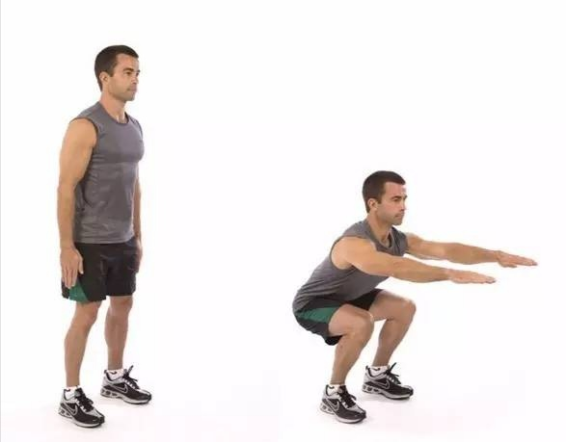
二、视频录制要求
1、参赛者应录制自己参与项目的连续无拼接视频，充分展示项目进行的连续性。录制视频时必须在画面内放置可显示时间的计时装置（钟表、手机、平板电脑等）。
2、视频录制应将参赛者本人全身摄入视频画面，可采取固定位置镜头或由他人手持拍摄。
3、视频拍摄应尽可能稳定清晰，画面模糊无法核对项目进行情况的参赛视频不予审核通过。
4、参赛选手在向学院提交视频时，请注明“姓名+项目+成绩”，如：“张XX+平板支撑+5分钟32秒”。
5、视频若有不合要求的剪接行为，则取消参赛资格及成绩。
三、决赛视频提交方式
各学院将参加决赛选手的视频，根据参赛项目分别传至相应的QQ群，申请加入群时，请注明学院（用简称）+姓名+手机号。并按规定要求和时间节点及时上传比赛视频，不符合规定要求和过期不予受理。
序号 | 项 目 | QQ群号 | 联系人 | 备注
1 | 男生平板支撑 | 876752930 | 马凯 | 13969336560
2 | 女生平板支撑 | 878596503 | 马凯 | 13969336560
3 | 1分钟俯卧撑（男） | 879018545 | 马凯 | 13969336560
4 | 1分钟仰卧起坐(女) | 882518403 | 马凯 | 13969336560
5 | 男生1分钟深蹲 | 904294683 | 马凯 | 13969336560
6 | 女生1分钟深蹲 | 905654462 | 马凯 | 13969336560
四、成绩确定
各裁判组根据学院提交的参赛视频，认真核实参赛选手的成绩，并做好记录，对于裁判成绩与上报成绩不一致，或者对视频制作有异议的，一并提交仲裁组，进行集体裁判。

